# KATA PENGANTAR

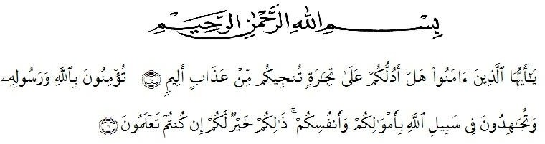

*“Artinya: Hai orang-orang yang beriman, sukakah kamu aku tunjukkan suatu perniagaan yang dapat menyelamatkanmu dari azab yang pedih? (yaitu) kamu beriman kepada Allah dan RasulNya dan berjihad di jalan Allah dengan harta dan jiwamu. Itulah yang lebih baik bagimu, jika kamu mengetahui. (Ash-Shaff: 10-11)”*

## Assalamu’alaikumwarahmatullahiwabarakatuh

Puji syukur penulis ucapkan kepada Allah SWT, karena berkat rahmat-Nya lah penulis dapat menyelesaikan skripsi ini dengan baik. Tidak lupa pula shalawat beriring salam penulis ucapkan kepada junjungan besar Nabi Muhammad SAW, yang telah membawa kebenaran kepada seluruh penjuru alam. Penulis menyadari bahwa penyusunan skripsi penelitian ini masih banyak kekurangan, baik dari segi penyajian materi maupun bahasa penyampaian materi, namun dalam penulisan skripsi penelitian ini penulis berusaha sebaik mungkin, untuk itu penulis mengharapkan bimbingan dan masukan dari berbagai pihak bagi kesempurnaan skripsi penelitian ini.

Selama ini penulis telah menerima bantuan dan bimbingan dari berbagai pihak. Pada kesempatan ini dengan segala ketulusan dan kerendahan hati penulis ingin menyampaikan rasa hormat dan terima kasih kepada:

1. Bapak Dr. KRT. Hardi Mulyono K. Surbakti, SE., MAP., selaku Rektor Universitas Muslim Nusantara Al Washliyah Medan.
2. Bapak Dr. Firmansyah, M.Si., selaku Wakil Rektor I Universitas Muslim Nusantara Al Washliyah Medan.
3. Bapak Dr. Ridwanto, M.Si., selaku Wakil Rektor II Universitas Muslim Nusantara Al Washliyah Medan.
4. Bapak Dr. Anwar Sadat, S.Ag., M.Hum., selaku Wakil Rektor III Universitas Muslim Nusantara Al Washliyah Medan.
5. Bapak Dr. Dani Sintara, S.H., M.H., selaku Dekan Fakultas Hukum Universitas Muslim Nusantara Al Washliyah Medan.
6. Ibu Hj. Adawiyah Nasution, S.H., Sp.N., M.Kn., selaku Wakil Dekan I Fakultas Hukum Universitas Muslim Nusantara Al Washliyah Medan.
7. Ibu Halimatul Maryani, S.H., M.H., selaku Ketua Program Studi Ilmu Hukum Universitas Muslim Nusantara Al Washliyah Medan sekaligus Dosen Penguji III dalam penulisan skripsi ini.
8. Bapak Dr. Ismed Batubara, S.H., M.H., selaku Dosen Pembimbing sekaligus Dosen Penguji I yang telah banyak memberikan masukan dan arahannya dalam penulisan skripsi penelitian ini.
9. Ibu Dr. Hj. Yeltriana, S.H., M.H., selaku Dosen Penguji II dalam penulisan skripsi ini.
10. Bapak dan Ibu Staf Pengajar serta Staf Administrasi Fakultas Hukum Universitas Muslim Nusantara Al Washliyah Medan.
11. Terima kasih kepada Ogi Sabila Yasarah Nasution sahabat sekaligus kekasih yang selalu mendukung dan membantu saya dalam menyelesaikan skripsi saya.
12. Yang paling istimewa kepada ayahanda dan ibunda tercinta, kakak dan adik-adik saya yang telah memberikan dukungan moril dan materil dengan tulus dan selalu mendoakan serta memberikan motivasi yang tiada hentinya dalam penyelesaian skripsi penelitian ini.
13. Serta semua pihak yang telah banyak membantu penulis dan memberikan dukungan tidak dapat disebutkan satu persatu.

Demikianlah, skripsi ini saya sampaikan atas perhatian Bapak dan Ibu, saya ucapkan terima kasih

## Wassalamu’alaikumwarahmatullahiwabarakatuh.

Medan, 05 Juli 2022

Penulis



­

**YULIA NDURU**

**NPM. 185114004**